GUIA DE AUTOAPRENDIZAJE Nº1
EDUCACION FISICA Y SALUD
7º BÁSICO

Nombre: ____________________________________________ Curso: 7° __
Asignatura: Educación Física y salud. Fecha: ___/___/2020
Unidad 1
Objetivo de Aprendizaje:
OA 3: Desarrollar la resistencia cardiovascular, la fuerza muscular, la velocidad y la flexibilidad para alcanzar una condición física saludable, considerando:
• frecuencia
• intensidad
• tiempo de duración
• tipo de ejercicio (correr, andar en bicicleta, realizar trabajo de fuerza, ejercicios de flexibilidad, entre otros).
Duración: 2 horas
Instrucciones:
Esta guía pretende ayudarlo a mejorar su comprensión de vocabulario técnico de la asignatura y recordar, desarrollar y comprender distintas habilidades de la condición física.

- Las habilidades motrices son la base del movimiento, puedes desarrollarlas a través de juegos motrices, resolución de problemas y juegos reglamentados, usando tácticas y estrategias de juego con los diferentes deportes y estás se dividen en 3 ¿Cuáles son?

- _______________
- _______________
- _______________

- Los hábitos son costumbres, actitudes y patrones de conducta que están relacionados con la salud, que inciden positivamente en el bienestar físico, mental y social de la persona. Las personas las adquieren durante su vida a partir de conductas que repiten con regularidad.
Hábitos de Vida saludable

Hábitos de Vida Activa.

Hábitos de autocuidado
Hábitos Alimenticios

-El autocuidado hace referencia al cuidado y cultivo de uno mismo, basado en el autoconocimiento y teniendo en cuenta aspectos físicos y emocionales.
-Son todas las actividades que realizan los individuos para el mantenimiento de su propia vida, salud y bienestar.

-Son actitudes y conductas que tienen las personas que están relacionadas con un estilo de vida activo, es decir, personas que hacen ejercicio, mantienen una Condición Física adecuada y realizan Actividad Física.
Por ejemplo: jugar en los recreos, participar de las clases de educación física y salud, participar en algún taller deportivo dentro o fuera del colegio.
- Una alimentación sana es aquella que satisface las necesidades nutricionales y energéticas de cada persona, para mantener un estado óptimo de salud.
- Además de seleccionar una variedad de alimentos y consumirlos en porciones adecuadas, los hábitos de alimentación saludable incluyen el establecimiento de horarios de alimentación y respetar dichos tiempos, incluir distintos grupos nutricionales en la dieta, mantenerse bien hidratado durante todo el día y seleccionar métodos de cocción, evitando las frituras.

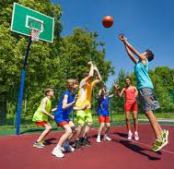

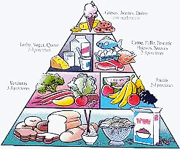

https://www.youtube.com/watch?v=2qFDfppksG8
https://www.youtube.com/watch?v=rO5hM9TK1Wc

https://www.youtube.com/watch?v=jTcHP-wmpVA

- Si tuvieras que realizar una dieta ¿cuáles alimentos escogerías utilizando (¿proteínas, carbohidratos, fibras, etc.? (observar video)

Alimentación

Desayuno (8:00)
- _______________________________________________________________________
- _______________________________________________________________________
- _______________________________________________________________________
Colación (10:15)
- _______________________________________________________________________
- _______________________________________________________________________
- _______________________________________________________________________
Almuerzo (13:30)
- _______________________________________________________________________
- _______________________________________________________________________
- _______________________________________________________________________
Colación (4:00)
- _______________________________________________________________________
- _______________________________________________________________________
- _______________________________________________________________________
Once o cena (19:00)
- _______________________________________________________________________
- _______________________________________________________________________
- _______________________________________________________________________

- En el colegio en que momento podrías mantenerte activo para una vida saludable. (nombra 3)
- _________________________________
- _________________________________
- _________________________________

- El auto cuidado apunta a algunos hábitos como:

- La postura corporal.
- Sexualidad.
- Al no consumo de tabaco, drogas y alcohol.
- _________________________________
- _________________________________

- Conceptos de Vida Activa:

- Actividad Física: Es cualquier movimiento producido por la contracción muscular esquelética que resulta en un gasto energético extra respecto de las necesidades básicas diarias.

- Ejercicio Físico: Es la actividad física planificada que posee una intensidad, una frecuencia y un tiempo determinados, cuyo objetivo consiste en mantener o mejorar la condición física.

- Condición Física: Es la expresión de un conjunto de cualidades físicas que posee, adquiere o puede recuperar una persona y que están directamente relacionadas con su rendimiento físico y motriz.

- Beneficios de la actividad física:

- La inactividad física constituye el cuarto factor de riesgo más importante de mortalidad en todo el mundo (6% de defunciones a nivel mundial). Sólo la superan la hipertensión (13%), el consumo de tabaco (9%) y el exceso de glucosa en la sangre (6%). El sobrepeso y la obesidad representan un 5% de la mortalidad mundial.

- Está demostrado que la actividad física practicada con regularidad reduce el riesgo de enfermedades cardiacas, diabetes de tipo II, hipertensión, cáncer de colon, cáncer de mama y depresión.

- Hacer ejercicio físico te ayudará a mejorar tu postura corporal, mejorar tu rendimiento escolar y mejorar tus relaciones sociales.

- La actividad física a esta edad, consiste en juegos, deportes, desplazamientos, actividades recreativas, Con el fin de mejorar las funciones cardiorrespiratorias y musculares y la salud ósea (huesos) y de reducir el riesgo de enfermedades no transmisibles.

- ¿Realizas actividad física dentro o fuera del colegio?

___________________________________________________________________

¿Cuál? y ¿Cuántas veces a la semana la practicas?

¿Crees que es importante para tu vida realizar actividad física? ¿porque?

- Intensidad del ejercicio.

La intensidad de la actividad física:

- La intensidad refleja la velocidad o el esfuerzo requerido para realizar un ejercicio o actividad física. Se puede estimar preguntándose cuánto tiene que esforzarse una persona para realizar esa actividad.

- Esta intensidad varía de una persona a otra y depende de lo ejercitado que esté cada uno y de su condición física.

- La intensidad del ejercicio la puedes controlar utilizando:
- Escala de Percepción de esfuerzo de Borg.
- Frecuencia cardiaca.

ESCALA DE PERCEPCIÓN DE ESFUERZO DE BORG

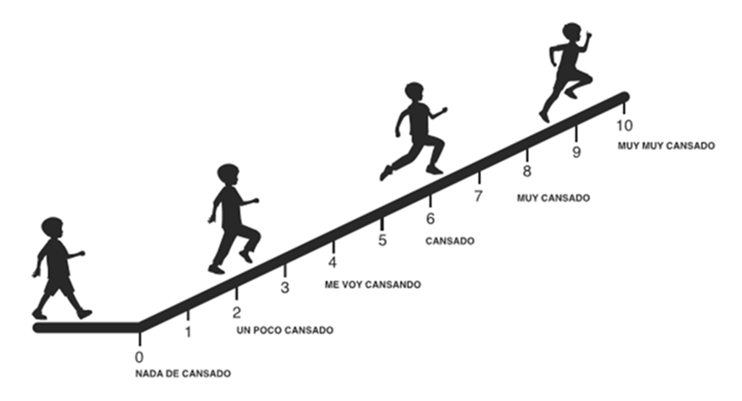

- FRECUENCIA CARDIACA

“Es el número de latidos del corazón o pulsaciones por unidad de tiempo. Su medida se realiza en unas condiciones determinadas (reposo o actividad) y se expresa en latidos por minuto (lat./pm).”

- Se evalúa en 6 segundos y se multiplica por 10.
https://www.youtube.com/watch?v=__2Q6OWpTOA

Es momento que lo realices tú, para eso debes hacer lo siguiente:

- En reposo (sentado o acostado)
- toma tu pulso como indica la imagen.

Lat/pm
________* 10=

- La intensidad en el ejercicio:

- RESISTENCIA CARDIOVASCULAR
“Es la capacidad continuada que tiene la sangre para llevar el oxígeno a las células, aumentando la eficiencia del corazón y los vasos sanguíneos para bombear y transportar el suficiente volumen de sangre a cada parte del cuerpo, en especial a los músculos más activos, durante el esfuerzo.”
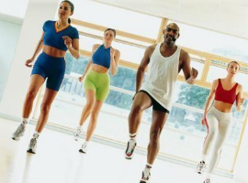
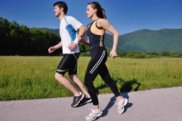

- CONDICIÓN FÍSICA
- Está formada por las siguientes cualidades:
RESISTENCIA
VELOCIDAD
FLEXIBILIDAD
FUERZA

- FUERZA: “Es la capacidad del individuo para vencer, oponerse o soportar una resistencia por medio de la acción muscular.”
- FLEXIBILIDAD: “Capacidad del músculo para realizar el mayor recorrido articular posible sin dañarse”.
- VELOCIDAD: “Es la capacidad física en la cual realizas todo tipo de actividades motrices con la mayor rapidez posible”.
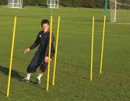
- RESISTENCIA: “Es la capacidad física y psíquica de soportar la fatiga en esfuerzos relativamente prolongados o intensos y/o la capacidad de recuperación rápida después de los esfuerzos”

- Observa las imágenes y escribe la condición física que corresponda.

PRINCIPIOS DEL ENTRENAMIENTO

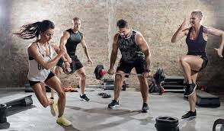
- Se refiere a la forma en que una persona selecciona una serie de ejercicios diseñados para mantener o mejorar la condición física.

- Frecuencia: es la continuidad, repeticiones o cantidad de veces que se realiza el ejercicio.
- Intensidad: se refiere a qué tan vigorosa es la actividad.
- Tiempo: la cantidad de tiempo que durara el ejercicio.
- Tipo de actividad: correr, andar en bicicleta, realizar trabajo de fuerza, ejercicios de flexibilidad, entre otros.
- Progresión: incremento gradual de las cargas del entrenamiento, del volumen y la intensidad de los ejercicios realizados.

